立命館大学法学部
法教育「低学年プログラム」
第３回「法学入門 Ａ」
「高校生の一日と法」

2009.06.28.. 佐藤敬二

―― 目次 ――

法教育「低学年プログラム」の講義概要 ………… ２頁

第３回「法学入門Ａ」講義進行予定 ………… ３頁

WorkSheet１ 「高校生の日常生活中の法的問題」 ………… ４頁～ ５頁

解説・児童虐待 ………… ６頁～ ７頁

解説・約款 ………… ８頁～ ９頁

解説・残業 …………１０頁～１１頁

解説・生徒の懲戒 …………１２頁～１３頁

解説・未成年 …………１４頁

WorkSheet２ 「論点について考えてみよう」 …………１５頁～１６頁

＊受付で、前回「法的思考Ｂ」の資料返却を受けてください。
法教育「低学年プログラム」の講義概要

今年度の法教育プログラムは「暮らしに生きる法」を共通テーマに設定しています。全体プログラムでは、法を一定程度体系的に理解することを目的としているため、主要な法分野について、法分野ごとに具体的テーマを設定して講義しています。それに対して、低学年プログラムは、法分野から離れて、「法的思考」では、日常的な場面において法的思考が必要であること、「法学入門」では、日常生活に即して実は様々な法的問題が生じていること、に気づいてもらうとともに、法的対処の難しさに触れてもらいたいと考えています。

第一回「法的思考Ａ」：３人兄弟に２個のケーキ
田村高廣・正和・亮（仮名）はとても仲の良い兄弟でした。末っ子の亮君が学校から帰ってきてお腹がすいたので冷蔵庫を開けてみると、ケーキが２個ありました。高廣君も正和君もケーキは大好きです。さてどうしようか。
これは、道垣内正人『法学入門』（有斐閣）にあげられている例をアレンジしたものです。いろいろな解決策があり、どれが正しくてどれが誤っているというものではありません。いろいろな解決策について、それぞれの利点と欠点を考えてみたいと思います。

第二回「法的思考Ｂ」：ごみだしのルールを作る
立命館大学の近所で新しいマンションが建ち、そこに立命館大学の職員や学生をはじめ何人かが入居しました。大家さんの方針で町内会には入らず、ごみも地域ではなく業者に収集を依頼することになっています。もちろん地域にごみを出して京都市に収集してもらうこともできますが、地域のルールを知りませんから、勝手なごみの出し方をしてごみが散乱しています。さてどうしましょうか。
これは、法教育研究会『はじめての法教育』（ぎょうせい）にあげられている例を、実話をもとにアレンジしたものです。みなさんで考えてみたいと思います。

第三回「法学入門Ａ」：高校生の一日と法
朝、起きて自分で作った朝ご飯を食べ、バスや電車に乗って高校に通います。高校ではがんばって授業を受けているのですが、休み時間には騒ぎすぎて先生から叱られてしまいました。放課後は部活、今度の日曜日が試合なので練習もハードです。顧問の先生に引率されてライバル校と対戦する予定です。下校後には晩御飯を作るために買い物に出かけました。
ごくあたり前の生活です。しかし実は、法的に難しい問題がたくさん含まれています。当事者が問題指摘、あるいは権利主張をしていないので問題が顕在化していないだけのことがたくさんあります。それに気づいてもらうとともに、その問題をどうすればよいか考えます。

第四回「法学入門Ｂ」：テレビ番組と法
学校から帰ってテレビのスイッチを入れると、月曜日だったのでよみうりテレビで「あぶない刑事」をやっていた、チャンネルを変えると朝日放送は「はぐれ刑事純情派」だった。終わるとコマーシャルが流れ、ニュース番組にかわった。勉強をして夕食を食べた後で、またテレビをつけると、こんどはＫＢＳ京都で「暴れん坊将軍」が流れていた。「テレビばっかりみてないの！」とお母さんにしかられたので、関西テレビの「婚カツ」は録画することにした。
これだけの中に、様々な法的問題が含まれています。それに気づいてもらうとともに、その問題をどうすればよいか考えます。

立命館大学法学部 法教育「低学年プログラム」 第３回「法学入門Ａ」 講義進行予定
2009/06/28（日曜）10:00-11:50 立命館大学衣笠キャンパス・末川記念会館講義室
担当 佐藤

＜前半＞10:00-10:50

時間 | 内容 | 資料・準備物 | 形態
09:30 | 受付開始
10:00  （ 5分） | ガイダンス  低学年プログラム／「法学入門」の趣旨  講義全体の進行説明 |  | 全体
10:05  （15分） | 課題の提示と作業  高校生の日常生活中の法的問題を考えてみよう | Worksheet１ | 個人
10:20  （15分） | 発表 |  | 個人
10:35  （15分） | 解説１：設例について |  | 全体
10:50  （10分） | 休憩

＜後半＞11:00-11:50

時間 | 内容 | 資料・準備物 | 形態
11:00  （15分） | 解説２：設例以外について |  | 全体
11:15  （15分） | 課題の提示と作業  設例中の問題点について考えてみよう | Worksheet２ | 個人
11:30  （15分） | 発表
11:45  （ 5分） | まとめ講義 |  | 全体
11:50 | 終了

＊せっかく衣笠キャンパスにいらっしゃったのので、ぜひ見学して帰ってください。
お勧めコース（希望があれば、私がツアーのガイドをしましょう）
①末川メモリアルホール （本建物の１階） →
②松本記念ホール陪審法廷（本建物の２階） →
③末川博記念碑 （本建物２階入り口外） →
④末川プレート （時計台のある建物＝法学部棟１階）→
⑤立命館大学国際平和ミュージアム（本建物の東）
周辺の観光スポット
西側：龍安寺、仁和寺、吉田兼好旧跡 東側：金閣寺
北側：堂本印象美術館 南側：等持院、妙心寺
立命館大学法学部 法教育「低学年プログラム」「法学入門Ａ」
Worksheet１ 課題１：「高校生の日常生活中の法的問題」

日常生活の中で法的に問題であると思う点を挙げてみよう。
①設例について
＊以下の設例について、どの点がどのように法的に問題であると思うか、書いてください。
法的にどのように問題かわからなけば、問題であると感じる点を挙げるだけでもかまいません。
［設例］
朝、起きて自分で作った朝ご飯を食べ、バスや電車に乗って高校に通います。高校ではがんばって授業を受けているのですが、休み時間には騒ぎすぎて先生から叱られてしまいました。放課後は部活、今度の日曜日が試合なので練習もハードです。顧問の先生に引率されてライバル校と対戦する予定です。下校後には晩御飯を作るために買い物に出かけました。
②設例以外について
＊日常生活の中で、法的に問題であると思っていることを書いてください。
法的にどのように問題かわからなけば、問題であると感じる点を挙げるだけでもかまいません。

＊後半講義では、①で挙げてもらった、設例についての法的問題を皆さんに検討してもらいますが、
②で挙げてもらった問題点についても可能な限り解説してみたいと思います。

児童虐待

１．児童虐待とは（児童虐待防止法第２条）
1)身体的虐待
児童の身体に外傷が生じ、または生じるおそれのある暴行を加えること（1号）。
具体例：一方的に暴力を振るう、食事を与えない、冬は戸外に締め出す、閉じ込める。
2)性的虐待
児童に猥褻行為をすること、または児童を性的対象にさせたり、見せること（2号）
具体例：性的暴力。自らの性器を見せたり、性交を見せ付けたり、強要、ポルノの被写体。
3)ネグレクト（育児放棄、監護放棄）
児童の心身の正常な発達を妨げるような著しい減食、もしくは長時間の放置その他の保護者としての監護を著しく怠ること（3号）
具体例：病気になっても病院に受診させない、乳幼児を暑い日差しの当たる車内への放置、食事を与えない、下着など不潔なまま放置するなど。
4)心理的虐待
児童に著しい心理的外傷を与える言動を行うこと（4号）
心理的外傷は、児童の健全な発育を阻害し、場合によっては心的外傷後ストレス障害 （PTSD）などの症状を生ぜしめるため禁じられている。
具体例：言葉による暴力、一方的な恫喝、無視や拒否、自尊心を踏みにじる。

２．児童虐待の実態（［資料］参照）

３．児童虐待防止法・親権
1)客体：監護する児童（18歳未満の者）
2)主体：親権を行う者、未成年後見人その他のもので、児童を現に監護するもの（2条）
何人も（3条）
3)親権：身上監護権（居所指定権、懲戒権、職業許可権）←民法820条
財産管理権（法定代理権、同意権） ←民法824条
4)通報義務

４．論点：警察の関与
1)法改正案：警察の立ち入り権限強化
2)賛否 賛成意見：抵抗する親
反対意見：警察の独自判断はマイナス

［関連法分野］ 社会保障法、民法（家族法）
［文献紹介］ 川崎二三彦『児童虐待－現場からの提言』（岩波新書、2006年）
［資料］子どもの権利
1)「子どもの権利」条約
2)家庭 1.民法（家族法）：親権、扶養義務 2.児童虐待防止法（2000年）
3)社会福祉 1.児童福祉法 2.施設における処遇 cf.学校教育法11条
3.児童ポルノ・売買春（1999年） 4.児童労働
4)少年司法 1.少年法 2.厳罰化の議論 3.取り調べ
5)学校 1.教科書検定 cf.家永訴訟：国の教育権・親の教育権
2.校則 cf.修徳高校バイク退学事件、パーマ退学事件
3.内申書 cf.内申書開示請求 4.いじめ
［資料］
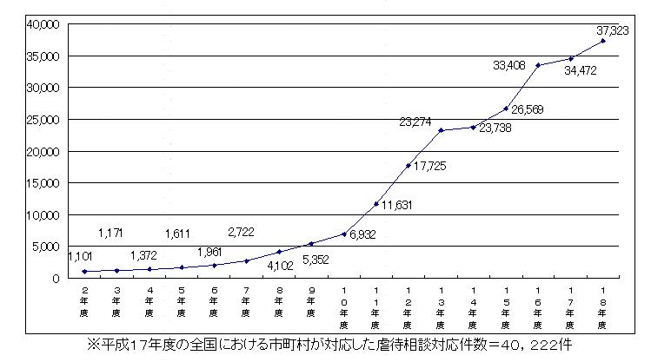
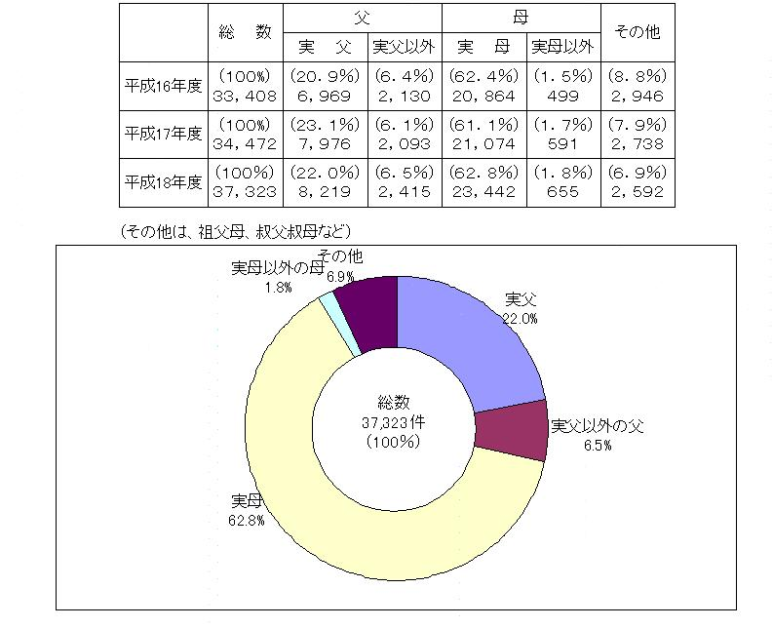
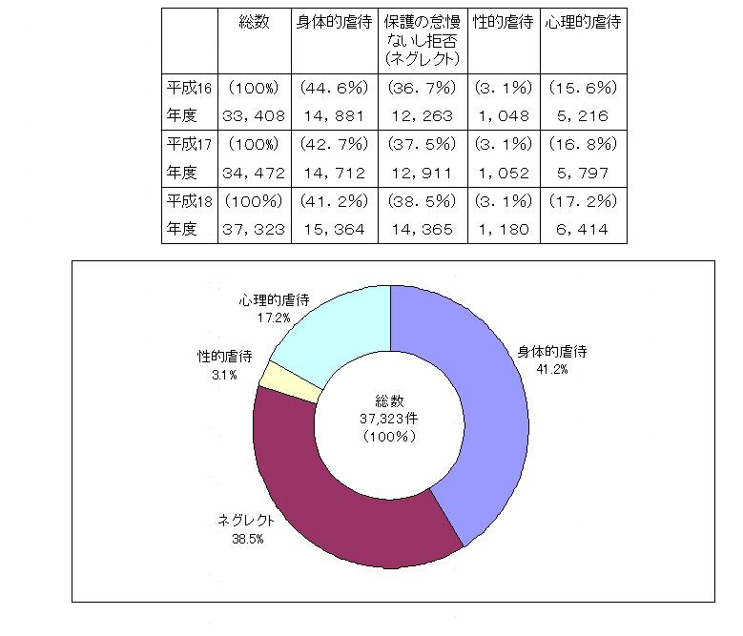
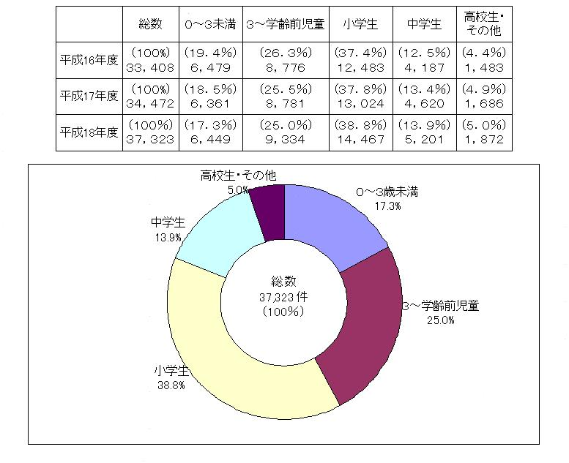
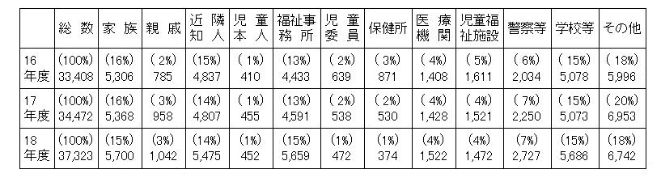

約款

１．約款とは何か
1)約款とは契約の内容や条件を一律に定めた契約条項をあらかじめ作成しておき、この内容をもって契約を締結させるその契約条項そのものをいいます。
2)利点：消費者に対して詳細な情報を提供できること、
契約の効力発生から消滅までの手続きを円滑にすることができること、
大量の保険契約をすばやく、合理的に処理することができること、
すべての契約者に対して同一の契約条件を適用でき契約者間の公平、平等な取り扱い を実現できること、
3)欠点：約款の内容による契約を呑むか呑まないかの選択権のみ
消費者の無知につけこんで過酷な条件が約款によって盛り込まれやすい

２．約款の実態
1)種類：鉄道・自動車・航空機運送、旅行業、保険、電気・ガス
2)内容の周知：パンフレットなどの配布、保険勧誘の際の説明義務
→実際には、多くの消費者は不知

３．契約法概説
1)契約自由の原則
締結の自由、相手方選択の自由、内容の自由、方式の自由
2)典型契約（有名契約）：１３種類 ⇔ 非典型契約（無名契約）←契約自由
1.売買契約
2.貸借契約：消費貸借、賃貸借、使用貸借
3.他人の労務を使う契約：雇用、請負、委任
4.その他
3)契約の成立：意思表示の合致 cf.「意思の合致」ではない
意思表示：効果意思をもって、その意思の表示行為を行うこと
4)契約の効果：法律効果の発生
契約自由であるため、基本的には法規定は「任意規定」（91条） cf.「強行規定」
ただし、公序良俗違反（90条）
意思が不完全な場合 → 心裡留保（93条）、虚偽表示（94条）
錯誤（95条）：無効
詐欺・脅迫（96条）：取消

４．論点：約款の拘束力
1)約款の効力規制
行政的規制 e.g.行政官庁による行政指導
立法的規制 e.g.消費者保護法、
契約論としての規制
2)拘束力の根拠
肯定説：法規説 vs. 契約説
否定説：内容の不知

［関連法分野］ 民法（契約法）
［文献紹介］ 山根祥利『通販で買ったものは返せるの？』（岩崎書店、2004年）
［資料］ＪＲ西日本「旅客運送約款」（http://www.jr-odekake.net/guide/stipulation/）

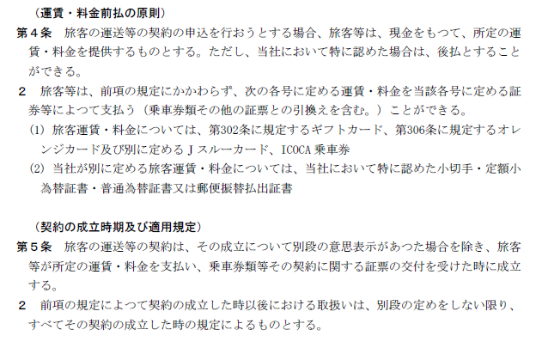
違反の場合
旅客は、運賃の３倍の支払い義務
鉄道会社が損害を賠償する義務があるのは、乗客の身体や財物に損害を与えた分に限定
遅延による賠償請求は出来ないし、宿泊費・タクシー代も補償されない
人身事故の当事者に乗客の立場で損害賠償請求はできない

残業

１．教員と時間外・休日労働
1.勤務時間は定まっている
2.教員の場合には、定め方が難しい
3.裁量労働制を導入する動き
4.残業規制ができないという問題

２．労働時間の実態 Quiz.日本の労働時間はどの程度でしょう
1.各国の労働時間と日本の長時間労働 cf.政府の宣伝とウソ
2.法的視点からみた長時間労働の原因
1)法定労働時間（変形制を含め）が長い 2)週休二日制が定着していない
3)法定年次有給休暇が少なく取得率も低い 4)時間外労働に歯止めがない
5)中小企業

３．労働時間法制
1.法定労働時間：一週４０時間、一日８時間が最長
2.法定休日 ：週休一日
3.延長：時間外労働（残業）、休日出勤
1)法的要件：労使協定、割増賃金（残業は125％、休日出勤は135%以上）の支払い
2)制限 ：妊婦、年少者、坑内夫以外の労働者は規定なし
4.適用除外
1)緊急 ←公務員に対して残業規制しない、という違法な取り扱い
2)管理監督者 ←課長に対して残業規制しない、という違法な取り扱い
3)裁量労働 ←範囲の拡大
5法改正の動き：自律的労働時間制の導入←ホワイトカラーは労働時間管理をなくする

４．論点：残業義務の発生根拠
1.労使協定には免責的効力のみ cf.公法と私法
2.残業義務の発生根拠
A)個別同意
B)包括同意（就業規則による）
日立製作所武蔵工場事件 最判 平３．１１．２８ 民集45-8-1270
「就業規則に…一定の業務上の事由があれば労働契約に定める労働時間を延長して労働者を労働させることができる旨定めているときは、当該就業規則の規定に内容が合理的なものである限り、それが具体的労働契約の内容をなすから、…義務を負う」

［関連法分野］ 労働法
［文献紹介］ 森岡孝二『働きすぎの時代』（岩波新書、2005年）

［資料］労働時間の実態

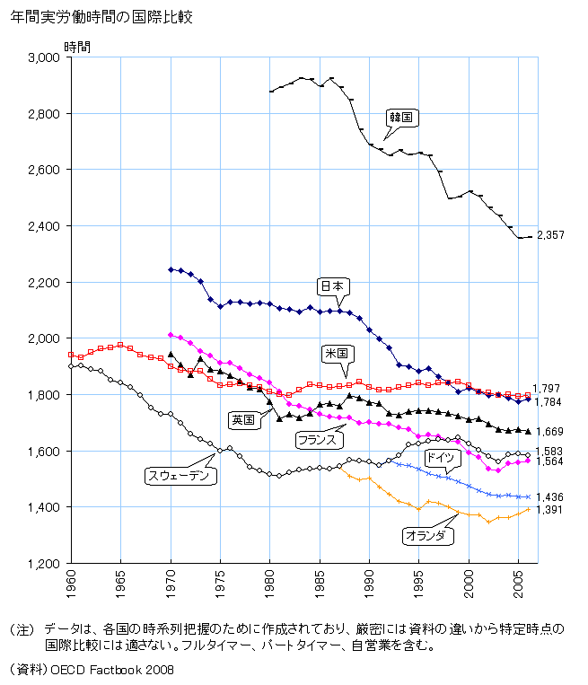
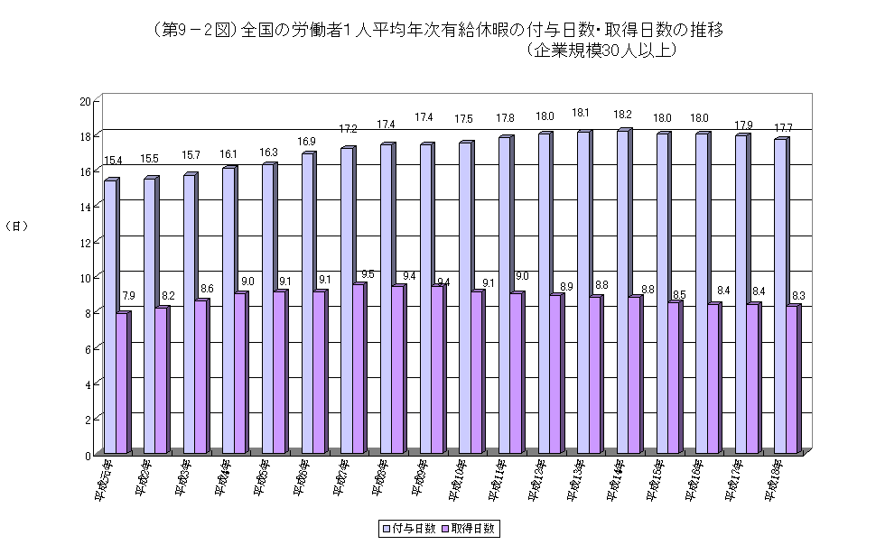

生徒の懲戒

１．生徒の懲戒とは
1)趣旨：教育目的、秩序維持 cf.労働者の場合には秩序維持のみ
2)種類：事実行為 e.g. 叱責、起立、反省書 ←内容の合理性
法的効果 e.g. 退学 ←内容の合理性、行為と懲戒との均衡、手続き保障
3)根拠：懲戒規定 ←規定がない場合には懲戒の根拠に欠ける cf.固有権説

２．学校教育法
1)趣旨：日本国憲法の精神に基づき、また教育基本法の制定を受けて、1947 年に制定された学校教育の具体的な内容を定めた法律。
2)1条校：国公私立を問わず、公の性質を有する
3)懲戒
1.法11条
「校長及び教員は、教育上必要があると認めるときは、文部科学大臣の定めるところにより、児童、生徒及び学生に懲戒を加えることができる。ただし、体罰を加えることはできない。」
2.施行規則13条
「校長及び教員が児童等に懲戒を加えるに当つては、児童等の心身の発達に応ずる等教育上必要な配慮を加えなければならない。
２ 懲戒のうち、退学、停学及び訓告の処分は、校長（大学にあつては、学長の委任を受けた学部長を含む。）がこれを行う。
３ 前項の退学は、公立の小学校、中学校、盲学校、聾学校又は養護学校に在学する学齢児童又は学齢生徒を除き、次の各号の一に該当する児童等に対して行うことができる。
一 性行不良で改善の見込がないと認められる者
二 学力劣等で成績の見込みがないと認められる者
三 正当の理由がなくて、出席常でない者
四 学校の秩序を乱し、その他学生又は生徒としての本分に反した者
４ 第二項の停学は、学齢児童又は学齢児童に対しては、行うことはできない。 」

３．論点：懲戒の限界

［関連法分野］ 行政法、憲法
［文献紹介］ 森田ゆり『しつけと体罰』（童話館出版、2003年）

［資料］
児童懲戒権の限界について （昭２３（１９４８）．１２．２２ 調査２発１８ 国家地方警察本部長官・厚生省社会局・文部省学校教育局あて 法務庁法務調査意見長官回答）
本年６月１６日附及び７月２７日附，別紙高知県警察隊長の照会に対し，当職は左のとおり，意見を回答するから，同警察隊長に伝達方取り計られたい。
第１問
学校教育法第１１条にいう「体罰」の意義如何。たとえば放課後学童を教室内に残留させるこ とは「体罰」に該当するか。また，それは刑法の監禁罪を構成するか。
回 答
１ 学校教育法第１１条にいう「体罰」とは，懲戒の内容が身体的性質のものである場合を意味 する。すなわち
（１）身体に対する侵害を内容とする懲戒－なぐる・けるの類－がこれに該当することはいうまでもないが，さらに
（２）被罰者に肉体的苦痛を与えるような懲戒もまたこれに該当する。たとえば端坐・直立等，特定の姿勢を長時間にわたって保持させるというような懲戒は体罰の一種と解せられなければならない。
２ しかし，特定の場合が右の(２)の意味の「体罰」に該当するかどうかは，機械的に制定することはできない。たとえば，同じ時間直立させるにしても，教 室内の場合と炎天下または寒風中の場合とでは被罰者の身体に対する影響が全く違うからである。それ故に，当該児童の年齢，健康・場所的および時間的環境 等，種々の条件を考え合わせて肉体的苦痛の有無を制定しなければならない
３ 放課後教室に残留させることは，前記１の定義からいって，通常「体罰」には該当しない。ただし，用便のためにも室外に出ることを許さないとか，食事時間を過ぎて長く留めおくとかいうことがあれば，肉体的苦痛を生じさせるから，体罰に該当するであろう。
４ 右の，教室に残留させる行為は，肉体的苦痛を生じさせない場合であっても，刑法の監禁罪の構成要件を充足するが，合理的な限度をこえない範囲内の行為な らば，正当な懲戒権の行使として，刑法第３５条により違法性が阻却され，犯罪は成立しない。合理的な限度をこえてこのような懲戒を行えば，監禁罪の成立を まぬかれない。
つぎに，然らば右の合理的な限度とは具体的にどの程度を意味するのか，という問題になると，あらかじめ一般的な標準を立てることは困難である。個々の 具体的な場合に，当該の非行の性質，非行者の性行および年齢，留め置いた時間の長さ等，一切の条件を綜合的に考察して，通常の理性をそなえた者が当該の行 為をもって懲戒権の合理的な行使と判断するであろうか否かを標準として決定する外はない。
第２問
授業に遅刻した学童に対する懲戒として、ある時間内、この者を教室に入らせないことは許さ れるか。
回 答
義務教育においては、児童に授業を受けさせないという処置は、懲戒の方法としてはこれを採ることは許されないと解すべきである。
学校教育法第２６条、第４０条には小・中学校の管理機関が児童の保護者に対して児童の出席停止を命じ得る場合が規定されているが、それは当該の児童に対 する懲戒の意味においててはなく、他の児童に対する健康上または教育上の悪い影響を防ぐ意味において認められているにすきない。ゆえに遅刻児童について も、これに対する懲戒の手段として、たとえ短時間でも、この者に授業を受けさせないという処置を採ることは許されない。
第３問
授業中学習を怠り、または喧騒その他、ほかの児童の妨げになるような行為をした学童を、あ
る時間内、教室外に退去させ、または椅子から起立させておくことは許されるか。
回 答
１ 児童を教室外に退去せしめる行為については、第２問２の回答に記したところと同様、懲戒の手段としてかかる方法をとることは許されないと解すべきであ る。ただし児童か喧騒その他の行為によりほかの児童の学習を妨げるような場合、他の方法によってこれを制止し得ないときは、－懲戒の意味においててはなく －教室の秩序を維持し、ほかの、一般児童の学習上の妨害を排除する意味において、そうした行為のやむまての間、教師が当該児童を教室外に退去せしめること は許される。
２ 児童を起立せしめることは、それが第１問回答１(1)よび２の意味で「体罰」に該当しないかぎり、懲戒権の範囲内の行為として、適法である。

未成年

１．未成年者の法律行為

２．人（自然人）
1)権利能力
1.意味：私法上の権利義務の主体になりうる能力
2.出世後全員（民法3条1項） cf.胎児は権利能力がない
＊「出生」とは何か ： 全部露出説（民法）→相続（配偶者に全部か、親に1/3か）
一部露出説（刑法）→堕胎罪か殺人罪か
2)意思能力
1.意味：有効に意思表示（＊先週の講義参照）ができる能力
cf.「事理弁識能力」（民法7条）
2.意思無能力者：意思能力のないもの e.g.10歳程度未満の幼児 など
→意思無能力者の行った法律行為（＊先週の講義参照）は無効 ←判例法
3)行為能力
1.意味：単独で有効に意思表示できる地位
2.制限行為能力者
1.制度目的：意思能力のないことの証明が困難、無効となると取引が混乱、本人の保護
2.諸類型
a)未成年者（満20歳未満・民法4条）→親権者・後見人
b)成年被後見（民法7条・8条） →成年後見人
c)被保佐人（民法11条・12条） →保佐人
d)被補助人（民法15条・16条） →補助人
→制限行為能力者の行った法律行為は取り消し可能
＊意思無能力者の場合と異なるのは、本人保護のためとされるが、議論がある

［関連法分野］ 民法（総則）
［文献紹介］ 日本弁護士連合会『子どもの権利ガイドブック』（明石書店、2006年）

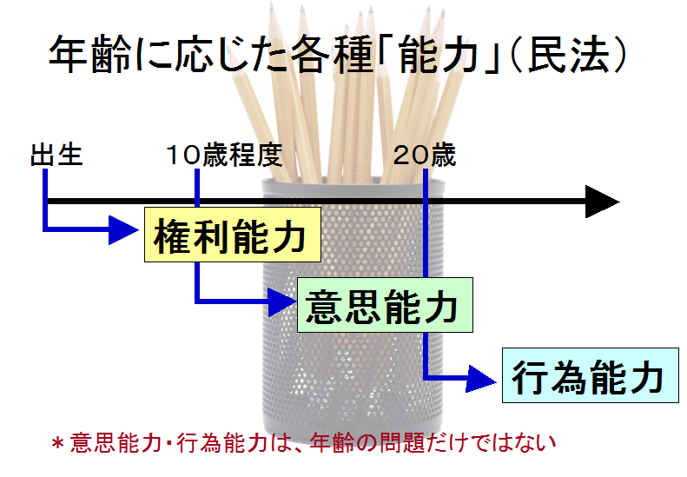
立命館大学法学部 法教育「低学年プログラム」「法学入門Ａ」
Worksheet２ 課題２：「論点について考えてみよう」

設例についての解説の中で挙げている論点について考えてみよう。
①論点は、

私は、
です。
理由は、

です。
採用しない考え方に対する反論は、

です。
②論点は、

私は、
です。
理由は、

です。
採用しない考え方に対する反論は、

です。
③論点は、

私は、
です。
理由は、

です。
採用しない考え方に対する反論は、

です。
④論点は、

私は、
です。
理由は、

です。
採用しない考え方に対する反論は、

です。

